Предмет: Објашњење – јавна набавка број 09/16, чији је предмет набавка добара – тонера

Захтев за појашњење :

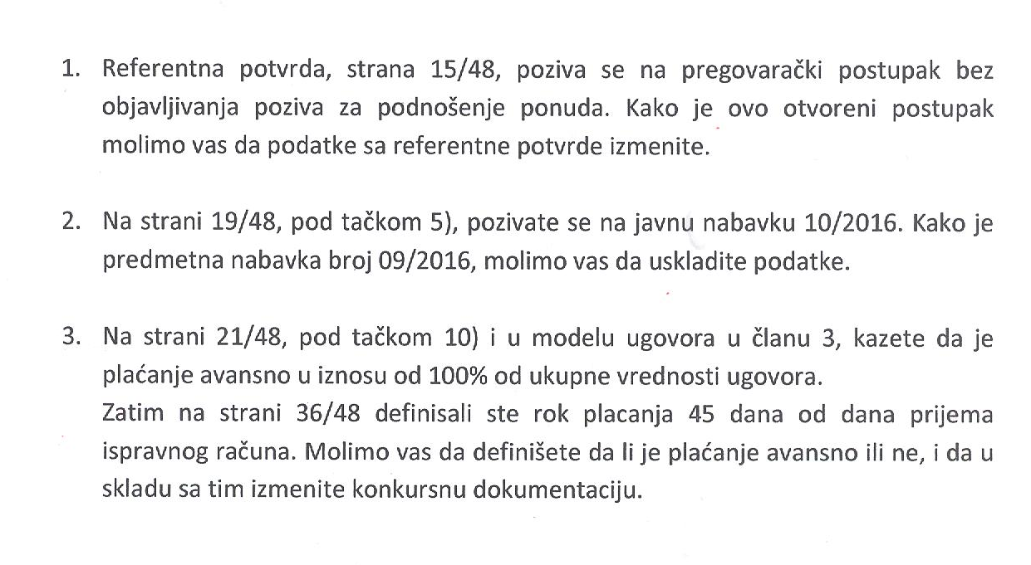
Одговор

Одговори на питања су садржани у пречишћеном тексту конкурсне документације који је објављен на Порталу Управе за јавне набавке и Порталу Наручиоца дана 27.10.2016. године.

